Поздравляем наших ребят, занявших призовые места на олимпиадах!!!
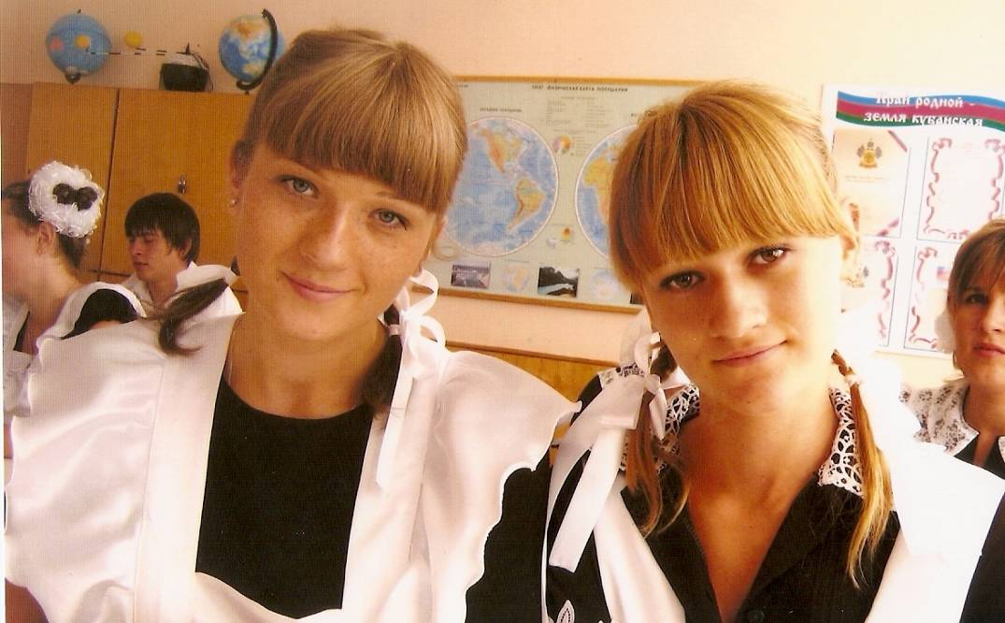

Вакуленко Виктория (1место) и Янченко Алина (2 место)
в I туре муниципального этапа Всероссийской олимпиады
школьников в 2009-2010 учебном году по французскому языку.
Янченко Алина 2 место во 2 туре зонального этапа.
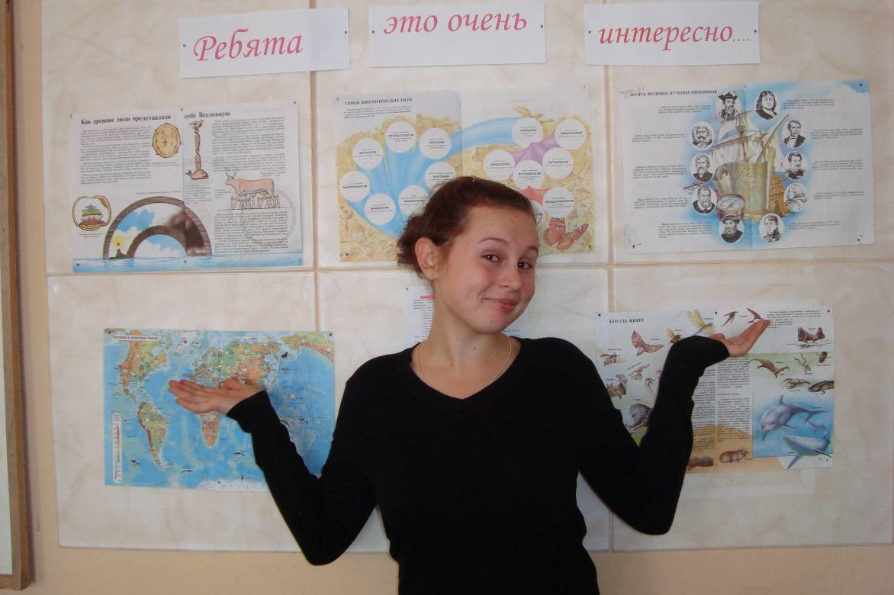
Воронина Валентина (3 место)
в I туре муниципального этапа Всероссийской олимпиады
школьников в 2009-2010 учебном году по физической культуре.
Учитель: Соболь Наталья Вячеславовна.
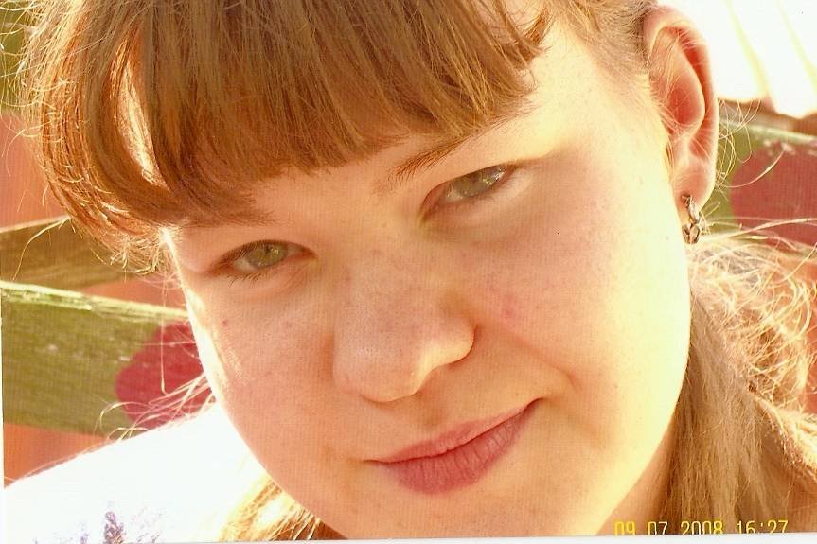
Гвоздева Полина
- 2 место в I туре муниципального этапа олимпиады в 2009-2010 уч. году
по природному краеведению.. Учитель: Шумская Наталья Владимировна.
- 2 место в I туре муниципального этапа олимпиады в 2009-2010 уч. году
по журналистике. Учитель: Прилипко Мария Игнатьевна

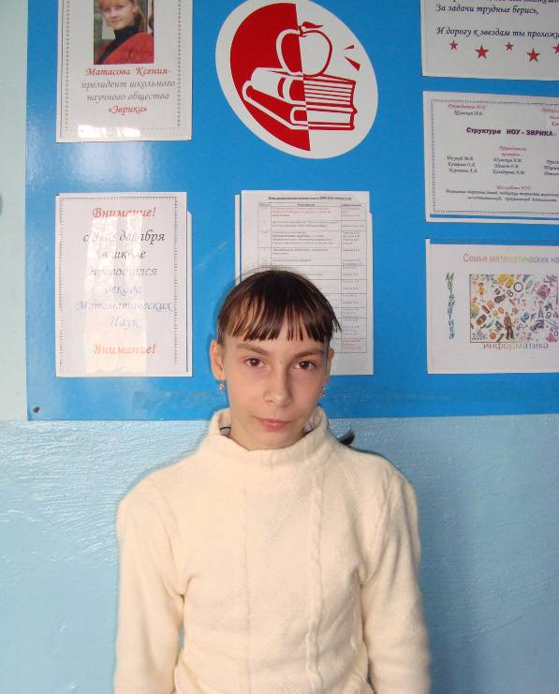

Потягач Ольга (3 место) в I туре муниципального этапа
Всероссийской олимпиады школьников в 2009-2010 учебном году
по русскому языку. Учитель: Прилипко Марья Игнатьевна.

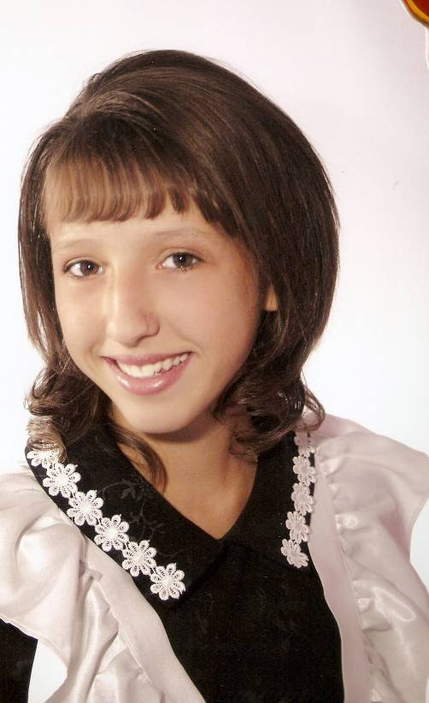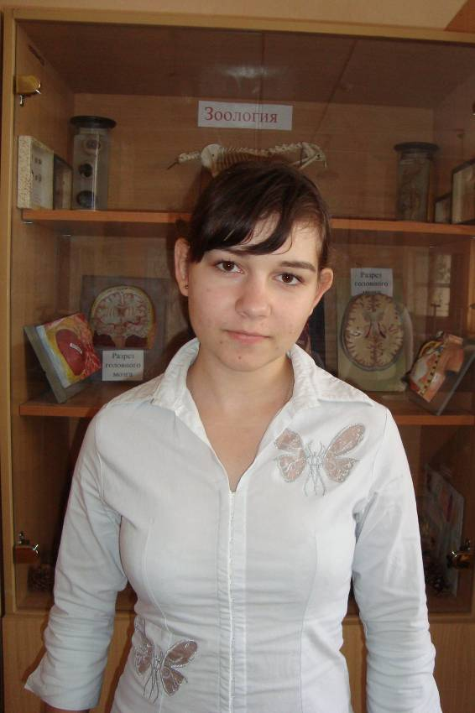
Трибунская Наталья (3 место) Воевода Анна (3 место)
в I туре муниципального этапа Всероссийской олимпиады школьников
в 2009-2010 учебном году по кубановедению.
Учитель: Шелест Елена Викторовна.
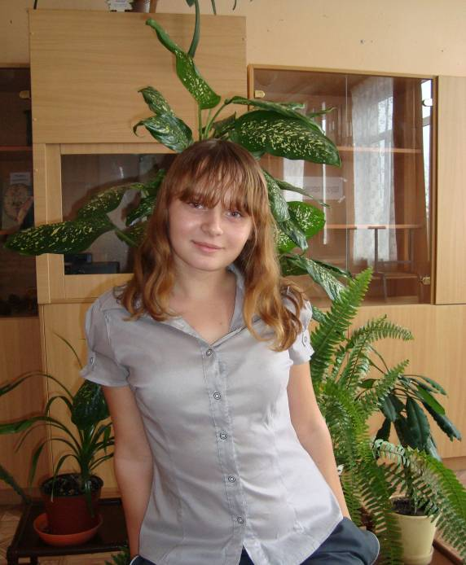
Сапеньтева Евгения (2 место) в I туре муниципального этапа Всероссийской олимпиады школьников в 2009-2010 учебном году
по литературе. Учитель: Прилипко Марья Игнатьевна
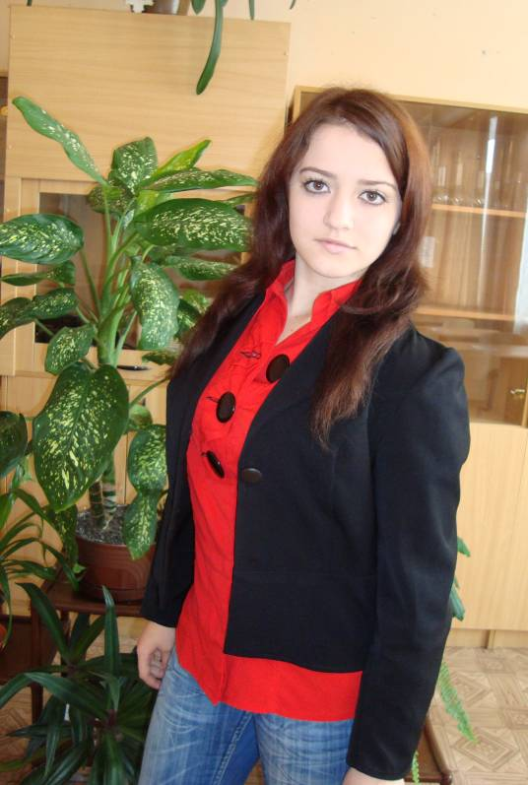

Гурьянова Татьяна (3 место) в I туре муниципального этапа Всероссийской олимпиады школьников в 2009-2010 учебном году
по истории. Учитель: Кочерова Ольга Авельевна
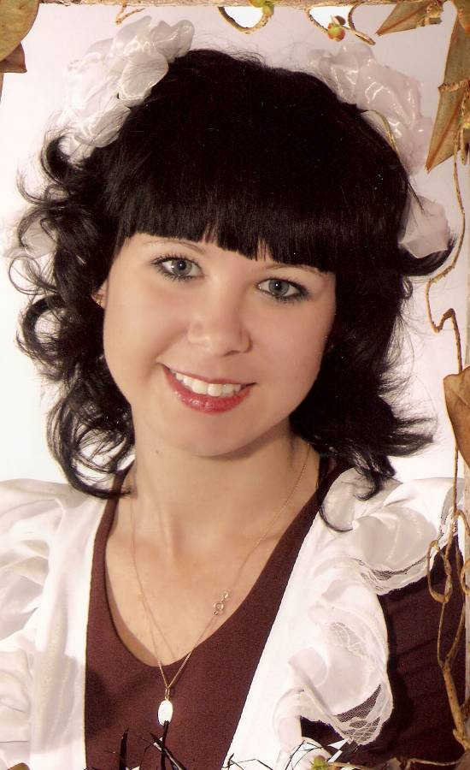
Беседина Диана(2 место) в I туре муниципального этапа Всероссийской олимпиады школьников в 2009-2010 учебном году
по физической культуре. Учитель: Соболь Наталья Вячеславовна

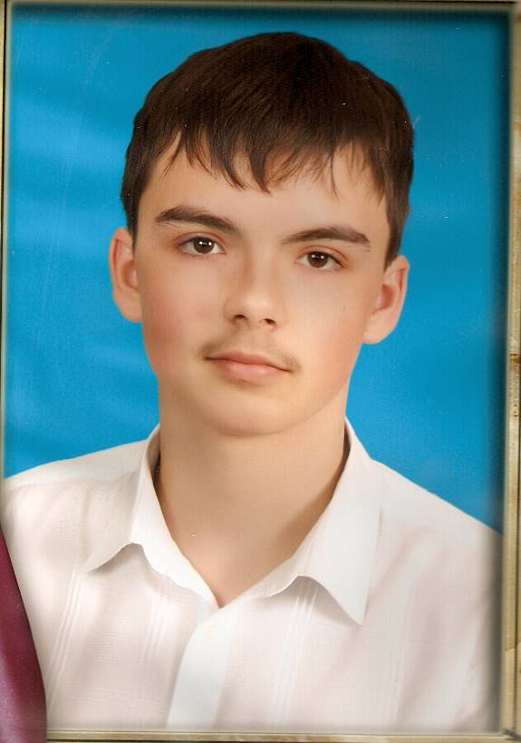

Барановский Алексей (3 место) в I туре муниципального этапа Всероссийской олимпиады школьников в 2009-2010 учебном году
по географии. Учитель: Жаданова Светлана Васильевна

